**AFRIKA – podnebí a vodstvo**

Vybarvi podnebné pásy Afriky a vytvoř k mapě legendu (vysvětlivky):

K řekám a jezerům přiřaď správná čísla podle mapy:

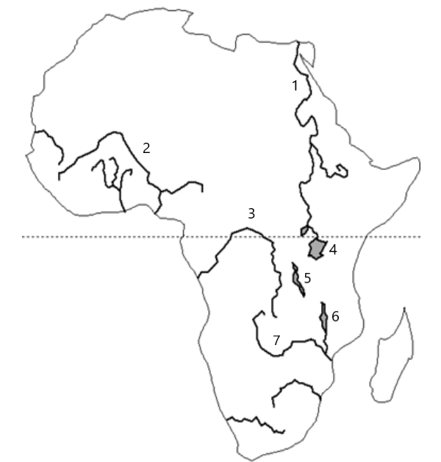

Niger

Kongo

Nil

Zambezi

Viktoriino j.

Tanganika

Malawi